CENTRO EDUCACIONAL DE ADULTOS ISABEL LA CATOLICA.
PUENTE ALTO.

ASIGNATURA | Lengua Castellana y Comunicación | NIVEL | 3° Nivel A
UNIDAD | Módulo I: Creatividad y mundos posibles | APRENDIZAJE ESPERADO | Expresa oralmente en forma coherente, ideas, hechos y opiniones.
OBJETIVO DE LA GUIA. | Fortalecer las comunicaciones con los adultos mayores que componen su grupo familiar | INDICADORES DE EVALUACION. | Sintetiza en forma precisa lo escuchado.

INSTRUCCIONES PARA EL DESARROLLO DE LA GUIA. | - Investiga con los miembros de tu familia sobre hombres y mujeres de la comunidad que conocen historias populares o que son conocidas por el arte de contar cuentos.  - Organizan una jornada de narración oral de cuentos.  - Elaborar un tríptico.

GUIA Nº 2 | FECHA: 23/03/2020 | NOMBRE DE LA GUIA | “Escuchar del pasado es aprender”
I-Escuchan relatos de cuentos populares, sintetizan su contenido y modifican algunos aspectos.
a. Invita a integrantes de la familia en el relato de historias y cuentos, organizan junto con ellos, la producción de un encuentro de narración oral de cuentos.

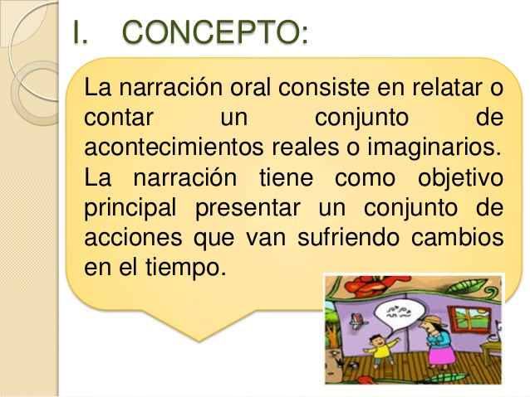

b. Posterior al evento, reflexionan acerca de las técnicas utilizadas en la narración oral y de la importancia de los recursos paraverbales para generar determinados efectos en la audiencia.

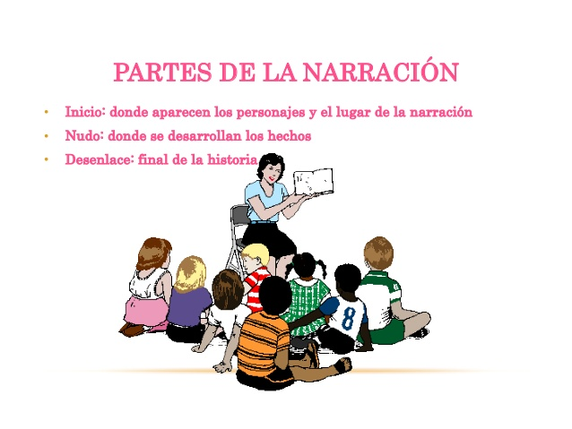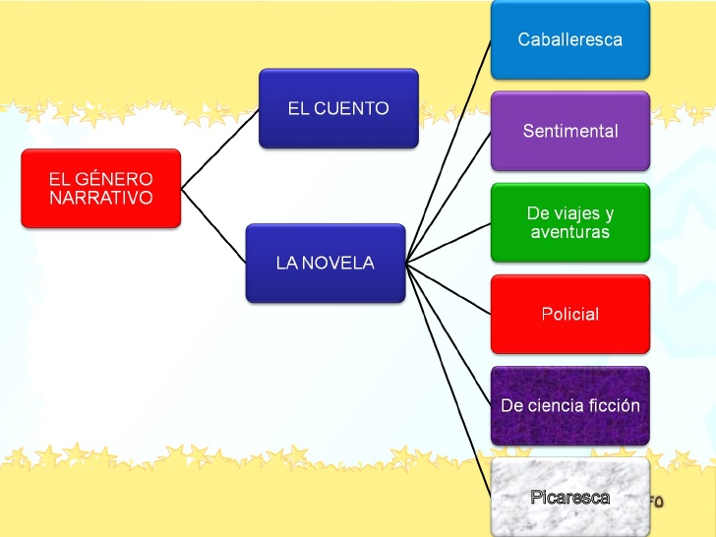

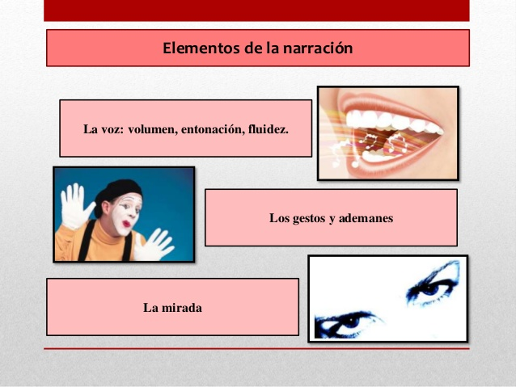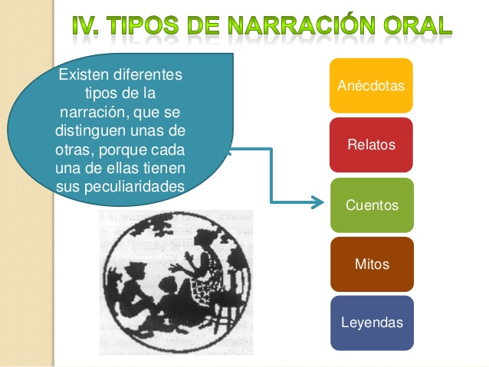

La comunicación paraverbal hace referencia a las variaciones en el uso de la voz. ... Son los cambios de voz, las entonaciones, el énfasis que le ponemos a las palabras, la velocidad con la que hablamos, pausas, sincronía con la comunicación verbal y no verbal, etc.

c. Para una mayor sistematización de lo conversado, elabora un tríptico en una hoja de block en el que se instruye sobre la importancia de la narración oral y de las técnicas para hacerlo.

El tríptico es un folleto informativo cuya hoja está dividida en tres partes, de las cuales sus laterales se doblan sobre la del centro. Por extensión, tríptico también abarca a las obras cinematográficas que se dividen en tres secciones

